Что необходимо для подготовки автомобиля к зиме?

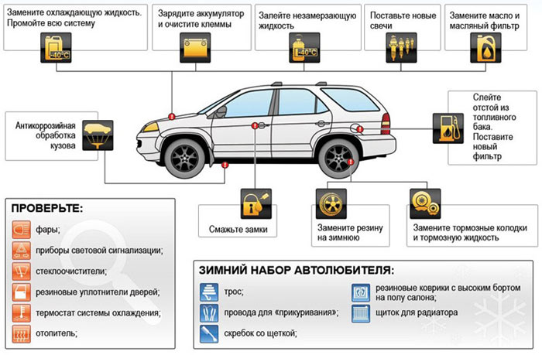
- ЗАРЯДКА ДЛЯ АККУМУЛЯТОРА
Перед началом зимы необходимо проверить состояние аккумулятора автомобиля и при необходимости подзарядить. Если аккумулятор прослужил 2-3 года, то он нуждается в стационарной подзарядке. Если есть зарядное устройство, то перед зимой подзаряжаем аккумулятор, чтобы он не разрядился в морозы.

- ЗАМЕНА МОТОРНОГО МАСЛА НА ЗИМНЕЕ
Если ездили на летнем масле, то его придется сменить на зимнее, невзирая на количество пройденных с момента заливки километров. Иначе в первые морозы возникнут проблемы в пуске двигателя. Если много ездите, то осенью меняйте масло на зимнее, а весной: на летнее. Если редко: заливайте масло с индексом 5W

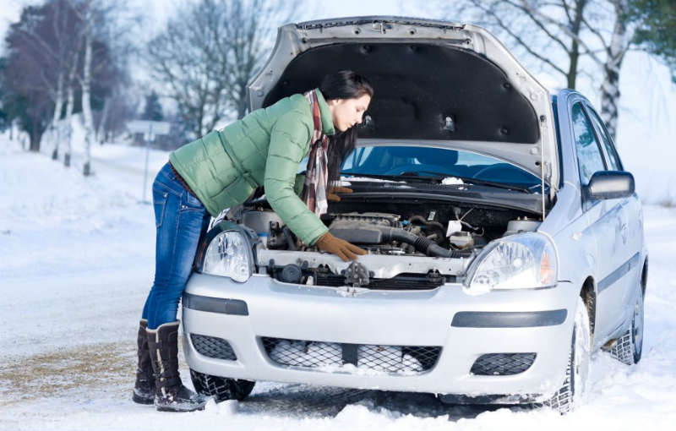
- МЕНЯЕМ ВОДУ НА АНТИФРИЗ
Если двигатель автомобиля перегревался, антифриз закипал и приходилось доливать воду, охлаждающую жидкость в системе лучше заменить. Потому как, сколько бы свежего антифриза ни доливали в систему охлаждения, вода в ней останется и будет понемногу оседать в радиаторе и патрубках в виде накипи. Следовательно, и работать система будет хуже.
- пОКУПАЕМ НЕЗАМЕРЗАЮЩУЮ ЖИДКОСТЬ
С наступлением морозов вода в бачке омывателя не может служить оправданием даже для экономных водителей. Потому как вслепую ездить по плохо освещенным дорогам зимой опасно. Так что, покупаем незамерзающую жидкость и заливаем в бачок.

ЗИМНИЙ НАБОР АВТОЛЮБИТЕЛЯ
- Лопата - пригодиться, если автомобиль нужно откапывать.
- Провода для "прикуривания" - на случай, если аккумулятор разрядится полностью.
- Трос - должен быть у автолюбителя в любое время года, а зимой особенно.
- Скребок со щеткой - чтобы счищать снег с машины.
- Водоотталкивающий аэрозоль WD-40 или специальное средство для отмораживания замков дверей.

